D21R1/LEDW20DX1

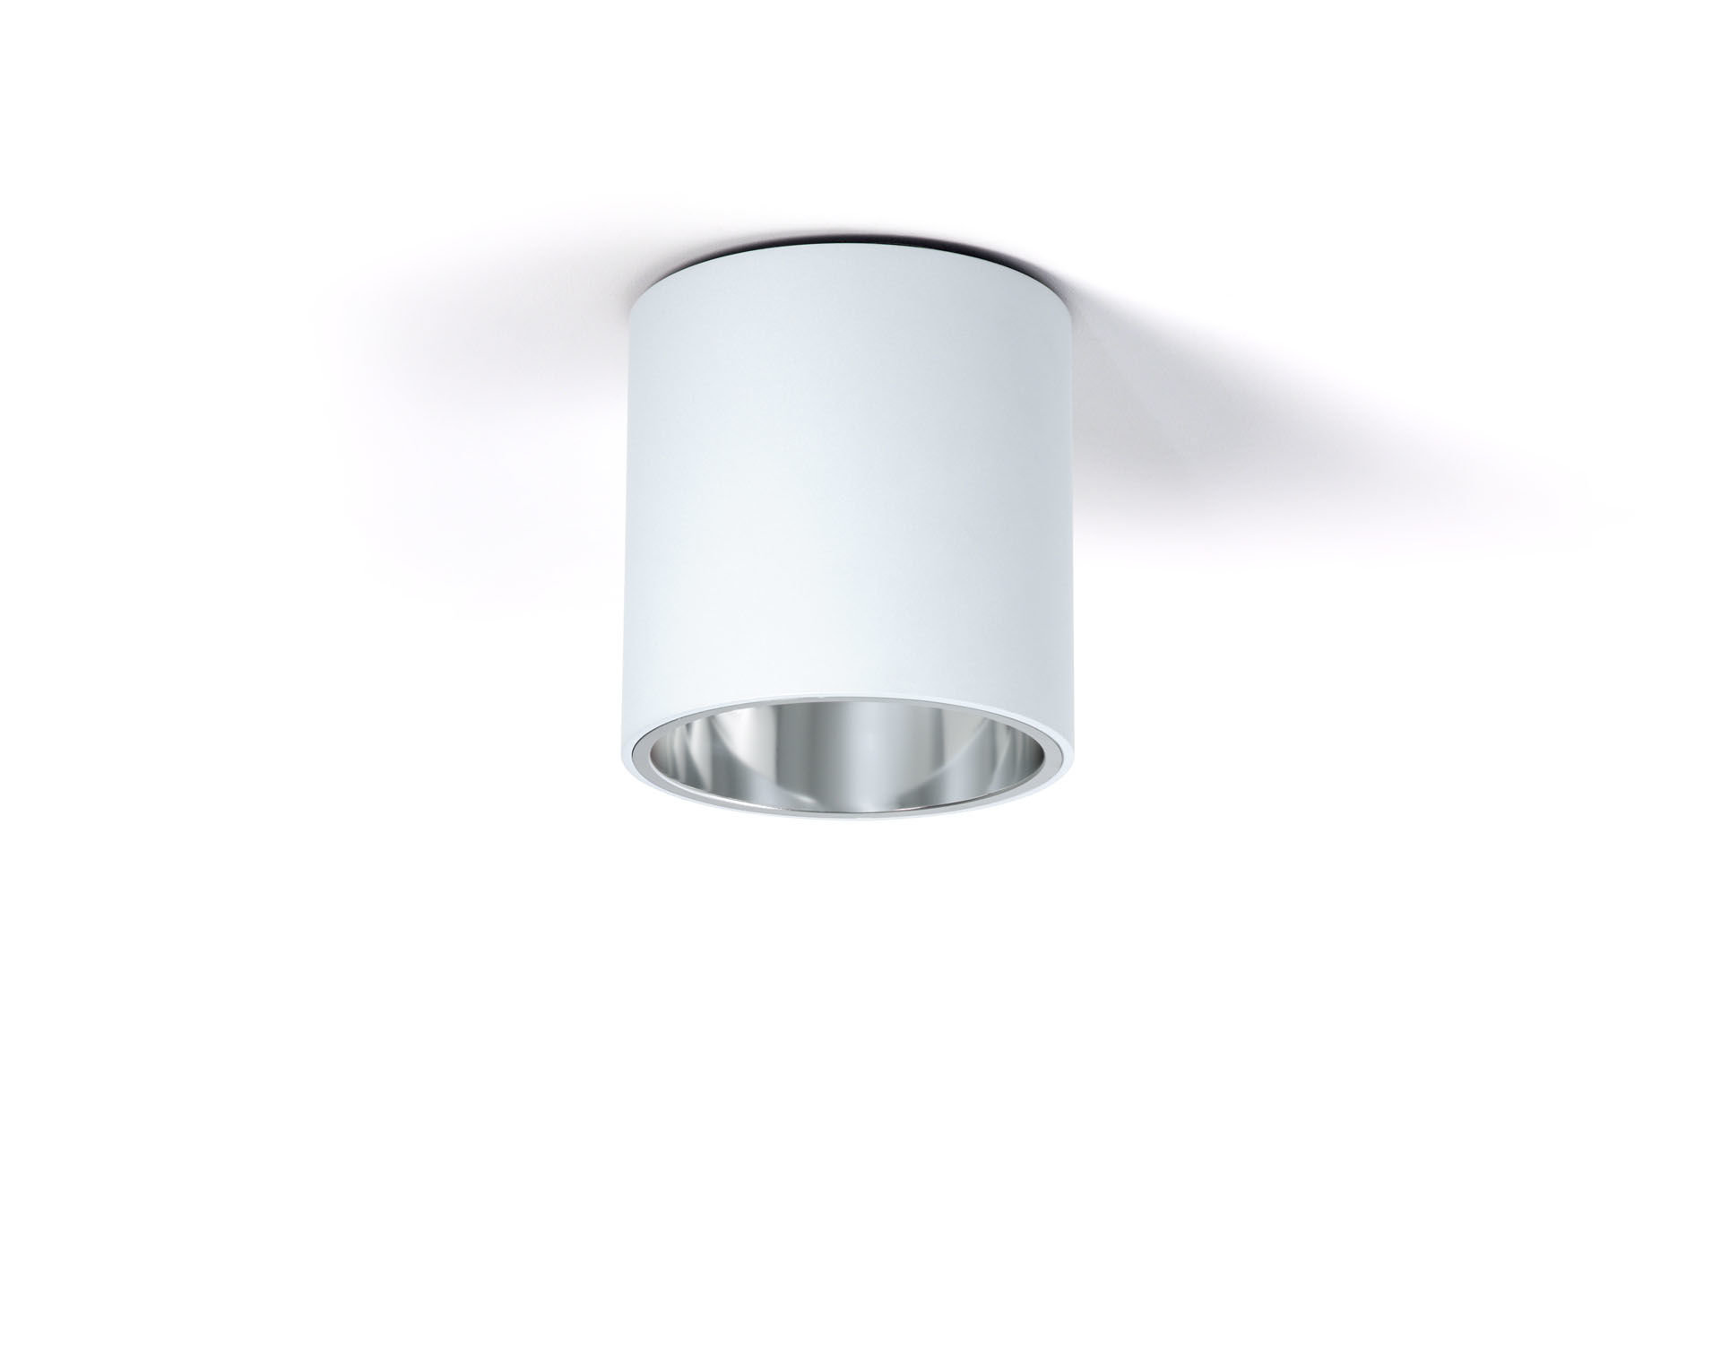
- Ytmonterad downlight med aluminiumreflektor.
- reflektor optik, aluminium, halvblank metalliserad / anodiserad, bredstrålande ljusfördelning.
- Armaturhus i aluminium, andra RAL-kulörer möjliga på förfrågan.
- Dimensioner: Ø 200 mm x 212 mm.
- Reflektor skärmar av ljuskällan och förhindrar därigenom bländning, Bred ljusdistribution.
- Ljusflöde: 2200 lm, Specifikt ljusutbyte: 110 lm/W.
- Energiförbrukning: 20.0 W, DALI reglerbar.
- Frekvens: 50Hz AC.
- Spänning: 230-240V.
- isoleringsklass: class I.
- LED med överlägset bibehållningsfaktor; efter 50000 brinntimmar behåller fixturen 98% av sin initiala ljusflöde.
- Korrelerad färgtemperatura: 3000 K, Färgåtergivning ra: 80.
- Färgavvikelse tolerans: 3 SDCM.
- Fotobiologisk säkerhet IEC/TR 62778: RG1.
- Lackerat aluminium armaturhus, RAL9003 - vit (strukturlack).
- 5 års garanti på armatur och drivenhet.
- Certifieringar: CE, ENEC.
- Armatur med halogenfritt kablage.
- Armaturen har utvecklats och framställts enligt standard EN 60598-1 i ett företag som är ISO 9001 och ISO 14001-certifierat.

